Resolución del Pleno del Instituto de Transparencia, Acceso a la Información Pública y Protección de Datos Personales del Estado de México y Municipios, con domicilio en Metepec, Estado de México, de fecha veintiséis de junio de dos mil diecinueve.

VISTO el expediente formado con motivo del recurso de revisión 03207/INFOEM/IP/RR/2019, promovido por el C. Xxxxxxxx Xxxxxx Xxxxxxxxx, en lo sucesivo EL RECURRENTE, en contra de la falta de trámite y respuesta del Organismo Público Descentralizado Municipal para la Prestación de los Servicios de Agua Potable, Drenaje y Tratamiento de Aguas Residuales del Municipio de Acolman, en lo sucesivo EL SUJETO OBLIGADO, se procede a dictar la presente resolución con base en lo siguiente:

RESULTANDO

I. En fecha veintinueve de marzo de dos mil diecinueve, EL RECURRENTE presentó a través del Sistema de Acceso a la Información Mexiquense, en lo subsecuente EL SAIMEX ante EL SUJETO OBLIGADO, la solicitud de acceso a la información pública, a la que se le asignó el número de expediente 00005/OASACOLMAN/IP/2019, por medio de la cual requirió:

“Solicito el estado analítico asignado y ejercido del ejercicio del presupuesto de egresos clasificado por objeto del gasto (capítulo, concepto y partida (genérica y especifica)) por año (2015, 2016, 2017 y 2018) de su organismo operador de agua” (sic)

MODALIDAD DE ENTREGA: Vía SAIMEX.

II. De las constancias que obran en el SAIMEX, se advierte que EL SUJETO OBLIGADO fue omiso en entregar la respuesta a la solicitud de información pública.

III. Inconforme por la falta de respuesta, el veintinueve de abril de dos mil diecinueve, EL RECURRENTE interpuso el recurso de revisión sujeto del presente estudio, el cual fue registrado en EL SAIMEX y se le asignó el número de expediente 03207/INFOEM/IP/RR/2019, en el que señaló como acto impugnado el siguiente:

“No me enviaron información” (sic)

Asimismo, como razones o motivos de inconformidad:

“Debe darme la informacion o decirme las razones por las que me la niegan” (sic)

IV. El veintinueve de abril de dos mil diecinueve, el recurso de que se trata se envió electrónicamente al Instituto de Transparencia, Acceso a la Información Pública y Protección de Datos Personales del Estado de México y Municipios y con fundamento en el artículo 185, fracción I de la Ley de Transparencia y Acceso a la Información Pública del Estado de México y Municipios, se turnó, a través del SAIMEX, a la Comisionada EVA ABAID YAPUR, a efecto de decretar su admisión o desechamiento.

V. De las constancias del expediente electrónico del SAIMEX, se advierte que en fecha siete de mayo de dos mil diecinueve, se acordó la admisión a trámite del recurso de revisión que nos ocupa; así como la integración del expediente respectivo, mismo que se puso a disposición de las partes, para que en un plazo máximo de siete días hábiles conforme a lo dispuesto por el artículo 185 de la Ley de Transparencia y Acceso a la Información Pública del Estado de México y Municipios, manifestaran lo que a su derecho conviniera, a efecto de presentar pruebas y alegatos; así como para que EL SUJETO OBLIGADO rindiera su Informe Justificado.

VI. Conforme a las constancias del SAIMEX se desprende que atento a lo dispuesto en el artículo 185 de la Ley de Transparencia y Acceso a la Información Pública del Estado de México y Municipios, dentro del término legalmente concedido al RECURRENTE, éste no realizó manifestación alguna, ni presentó pruebas o alegatos, así como tampoco EL SUJETO OBLIGADO rindió su Informe Justificado, tal y como se aprecia en la siguiente imagen:
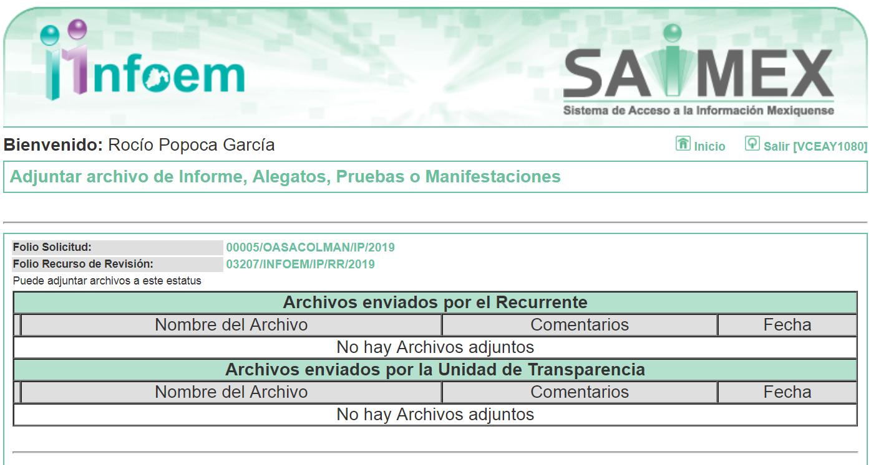
VII. En fecha veintiuno de mayo de dos mil diecinueve, se notificó a las partes el Acuerdo de Cierre de Instrucción en los siguientes términos:
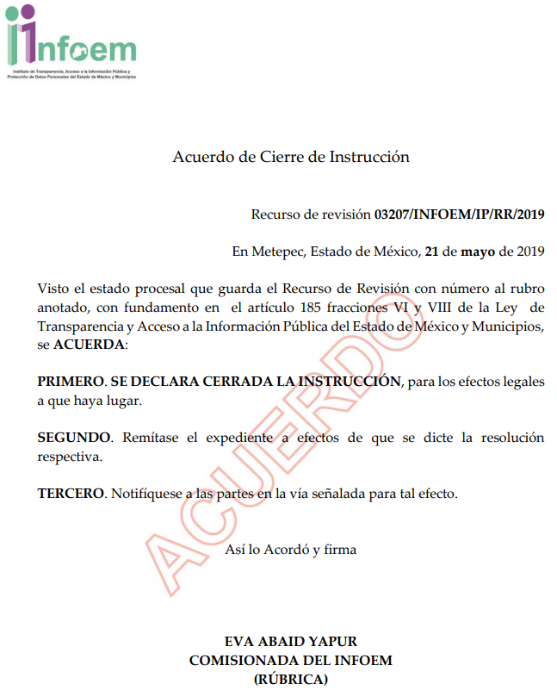

VIII. El veinte de junio de dos mil diecinueve, la Comisionada Ponente acordó ampliar el plazo para resolver el recurso de revisión de mérito, por un periodo de hasta quince días hábiles, de conformidad con el artículo 181, tercer párrafo de la Ley de Transparencia y Acceso a la Información Pública del Estado de México y Municipios.

IX. Con fundamento en el artículo 185, fracción VIII de la Ley de Transparencia y Acceso a la Información Pública del Estado de México y Municipios, se remitió el expediente a efecto de que la Comisionada EVA ABAID YAPUR formule y presente al Pleno el proyecto de resolución correspondiente; y

CONSIDERANDO

PRIMERO. Competencia. Este Instituto de Transparencia, Acceso a la Información Pública y Protección de Datos Personales del Estado de México y Municipios, es competente para conocer y resolver el presente recurso, conforme a lo dispuesto en los artículos 6, Letra A de la Constitución Política de los Estados Unidos Mexicanos; 5, párrafos vigésimo, vigésimo primero y vigésimo segundo, fracciones IV y V de la Constitución Política del Estado Libre y Soberano de México; 1, 2, fracción II, 13, 29, 36, fracciones I y II, 176, 178, 179, 181, párrafo tercero y 185 de la Ley de Transparencia y Acceso a la Información Pública del Estado de México y Municipios; y 9, fracciones I y XXIV y 11 del Reglamento Interior del Instituto de Transparencia, Acceso a la Información Pública y Protección de Datos Personales del Estado de México y Municipios; toda vez, que se trata de un recurso de revisión interpuesto por un Ciudadano en términos de la Ley de la materia.

SEGUNDO. Interés. El recurso de revisión fue interpuesto por parte legítima, en atención a que se presentó por EL RECURRENTE, quien es la misma persona que formuló la solicitud de acceso a la información pública al SUJETO OBLIGADO.

TERCERO. Oportunidad. Es de precisar que la Ley de Transparencia y Acceso a la Información Pública del Estado de México y Municipios, describe el mecanismo de procedencia de los recursos de revisión, como se puede apreciar en el siguiente artículo:

“Artículo 163. La Unidad de Transparencia deberá notificar la respuesta a la solicitud al interesado en el menor tiempo posible, que no podrá exceder de quince días hábiles, contados a partir del día siguiente a la presentación de aquélla.
Excepcionalmente, el plazo referido en el párrafo anterior podrá ampliarse hasta por siete días hábiles más, siempre y cuando existan razones fundadas y motivadas, las cuales deberán ser aprobadas por el Comité de Transparencia, mediante la emisión de una resolución que deberá notificarse al solicitante, antes de su vencimiento. No podrán invocarse como causales de ampliación del plazo motivos que supongan negligencia o descuido del sujeto obligado en el desahogo de la solicitud.”

De la interpretación al precepto legal inserto, se obtiene que, el plazo que les asiste a los Sujetos Obligados para entregar la respuesta a una solicitud de información pública es de quince días hábiles posteriores a la presentación de ésta; sin embargo, en aquellos casos en que transcurre el referido plazo de quince días hábiles, sin que los Sujetos Obligados entreguen la respuesta a la solicitud de información, ésta se considera negada; por lo que al solicitante le asiste el derecho para poder presentar el recurso de revisión correspondiente.

Derivado de lo anterior, se constituye la figura jurídica de la NEGATIVA FICTA, cuya esencia consiste en atribuir un efecto negativo al silencio de la autoridad administrativa frente a las instancias y solicitudes que hagan los particulares.

Por su parte el artículo 178 de la Ley de Transparencia y Acceso a la Información Pública del Estado de México y Municipios, establece:

“Artículo 178. El solicitante podrá interponer, por sí mismo o a través de su representante, de manera directa o por medios electrónicos, recurso de revisión ante el Instituto o ante la Unidad de Transparencia que haya conocido de la solicitud dentro de los quince días hábiles, siguientes a la fecha de la notificación de la respuesta.
A falta de respuesta del sujeto obligado, dentro de los plazos establecidos en esta Ley, a una solicitud de acceso a la información pública, el recurso podrá ser interpuesto en cualquier momento, acompañado con el documento que pruebe la fecha en que presentó la solicitud.
En el caso de que se interponga ante la Unidad de Transparencia, ésta deberá remitir el recurso de revisión al Instituto a más tardar al día siguiente de haberlo recibido.”
(Énfasis añadido)

Es así que, el recurso de revisión se ha de interponer dentro del plazo de quince días hábiles contados a partir del día siguiente al en que el particular tiene conocimiento de la resolución respectiva, de ahí que, para que empiece a computarse necesariamente tiene que existir una respuesta expresa por parte del SUJETO OBLIGADO; sin embargo, tratándose de negativa ficta no existe resolución que se haga del conocimiento del particular a partir de la cual pueda computarse dicho término, por tal motivo es pertinente establecer que no existe plazo para la interposición del recurso de revisión y por tanto EL RECURRENTE está en la total libertad de presentar su medio de impugnación en cualquier momento, consecuentemente se tiene que dicho recurso se presentó oportunamente.

CUARTO. Procedibilidad. Del análisis efectuado se advierte que resulta procedente la interposición de los recursos y se concluye la acreditación plena de todos y cada uno de los elementos formales exigidos por el artículo 180 de la Ley de Transparencia y Acceso a la Información Pública del Estado de México y Municipios, en atención a que fueron presentados mediante el formato visible en EL SAIMEX.

QUINTO. Estudio y resolución del asunto. Del análisis efectuado, se advierte que el presente recurso de revisión es procedente, pues se actualizan las hipótesis previstas en las fracciones VII y XI, del artículo 179 de la ley de la materia, el cual a la letra dice:

“Artículo 179. El recurso de revisión es un medio de protección que la Ley otorga a los particulares, para hacer valer su derecho de acceso a la información pública, y procederá en contra de las siguientes causas:
…
VII. La falta de respuesta a una solicitud de acceso a la información;
…
XI. La falta de trámite a una solicitud;
…”
(Énfasis añadido)

El precepto legal citado, establece como supuestos de procedencia del recurso de revisión, en aquellos casos en que no se dé tramite a una solicitud y por tanto respuesta a lo solicitado; por lo que, en el presente caso, EL SUJETO OBLIGADO omitió turnar a las áreas competentes y dar respuesta a lo requerido por EL RECURRENTE en su solicitud de información pública; atento a ello, este Órgano Garante considera que las razones o motivos de inconformidad son fundados.

Es así que, de acuerdo a los motivos de inconformidad hechos valer por EL RECURRENTE, ante la falta tanto de respuesta a la solicitud, como del envío del Informe Justificado por parte del SUJETO OBLIGADO, este Órgano Garante considera pertinente analizar si se encuentra constreñido a trasparentar sus acciones; así como, garantizar y respetar el derecho de acceso a la información pública.

En ese contexto, es pertinente enfatizar lo que al derecho de acceso a la información pública, se refiere el artículo 6°, Apartado A de la Constitución Política de los Estados Unidos Mexicanos, que señala:

“Artículo 6o. . . .
A. Para el ejercicio del derecho de acceso a la información, la Federación y las entidades federativas, en el ámbito de sus respectivas competencias, se regirán por los siguientes principios y bases:
I. Toda la información en posesión de cualquier autoridad, entidad, órgano y organismo de los Poderes Ejecutivo, Legislativo y Judicial, órganos autónomos, partidos políticos, fideicomisos y fondos públicos, así como de cualquier persona física, moral o sindicato que reciba y ejerza recursos públicos o realice actos de autoridad en el ámbito federal, estatal y municipal, es pública y sólo podrá ser reservada temporalmente por razones de interés público y seguridad nacional, en los términos que fijen las leyes. En la interpretación de este derecho deberá prevalecer el principio de máxima publicidad. Los sujetos obligados deberán documentar todo acto que derive del ejercicio de sus facultades, competencias o funciones, la ley determinará los supuestos específicos bajo los cuales procederá la declaración de inexistencia de la información.
II. La información que se refiere a la vida privada y los datos personales será protegida en los términos y con las excepciones que fijen las leyes.
III. Toda persona, sin necesidad de acreditar interés alguno o justificar su utilización, tendrá acceso gratuito a la información pública, a sus datos personales o a la rectificación de éstos.
IV. Se establecerán mecanismos de acceso a la información y procedimientos de revisión expeditos que se sustanciarán ante los organismos autónomos especializados e imparciales que establece esta Constitución.
V. Los sujetos obligados deberán preservar sus documentos en archivos administrativos actualizados y publicarán, a través de los medios electrónicos disponibles, la información completa y actualizada sobre el ejercicio de los recursos públicos y los indicadores que permitan rendir cuenta del cumplimiento de sus objetivos y de los resultados obtenidos.
VI. Las leyes determinarán la manera en que los sujetos obligados deberán hacer pública la información relativa a los recursos públicos que entreguen a personas físicas o morales.
VII. La inobservancia a las disposiciones en materia de acceso a la información pública será sancionada en los términos que dispongan las leyes.”
(Énfasis añadido)

Por su parte, la Constitución Política del Estado Libre y Soberano de México, en su artículo 5°, párrafos vigésimo, vigésimo primero y vigésimo segundo fracción I, dispone lo siguiente:

“Artículo 5. …
. . .
El derecho a la información será garantizado por el Estado. La ley establecerá las previsiones que permitan asegurar la protección, el respeto y la difusión de este derecho.
Para garantizar el ejercicio del derecho de transparencia, acceso a la información pública y protección de datos personales, los poderes públicos y los organismos autónomos, transparentarán sus acciones, en términos de las disposiciones aplicables, la información será oportuna, clara, veraz y de fácil acceso.
Este derecho se regirá por los principios y bases siguientes:
I. Toda la información en posesión de cualquier autoridad, entidad, órgano y organismos de los Poderes Ejecutivo, Legislativo y Judicial, órganos autónomos, partidos políticos, fideicomisos y fondos públicos estatales y municipales, así como del gobierno y de la administración pública municipal y sus organismos descentralizados, asimismo de cualquier persona física, jurídica colectiva o sindicato que reciba y ejerza recursos públicos o realice actos de autoridad en el ámbito estatal y municipal, es pública y sólo podrá ser reservada temporalmente por razones previstas en la Constitución Política de los Estados Unidos Mexicanos de interés público y seguridad, en los términos que fijen las leyes. En la interpretación de este derecho deberá prevalecer el principio de máxima publicidad. Los sujetos obligados deberán documentar todo acto que derive del ejercicio de sus facultades, competencias o funciones, la ley determinará los supuestos específicos bajo los cuales procederá la declaración de inexistencia de la información.”
(Énfasis añadido)

Por su parte, tenemos que la Ley de Transparencia y Acceso a la Información Pública del Estado de México y Municipios, prevé en su artículo 23, fracción IV, penúltimo y último párrafos, lo siguiente:

“Artículo 23. Son sujetos obligados a transparentar y permitir el acceso a su información y proteger los datos personales que obren en su poder:
[…]
IV. Los ayuntamientos y las dependencias, organismos, órganos y entidades de la administración municipal;
[…]
Los sujetos obligados deberán hacer pública toda aquella información relativa a los montos y las personas a quienes entreguen, por cualquier motivo, recursos públicos, así como los informes que dichas personas les entreguen sobre el uso y destino de dichos recursos.
Los servidores públicos deberán transparentar sus acciones así como garantizar y respetar el derecho de acceso a la información pública.”
(Énfasis añadido)

Es así que, conforme a los preceptos legales citados se desprende que, el derecho de acceso a la información pública, es un derecho individual que puede ser ejercido ante cualquier autoridad, entidad, órgano u organismo, tanto federal, como estatal y municipal, con el fin de que los particulares conozcan toda aquella información que es considerada como pública.

Ahora bien, es importante precisar que en fecha veintisiete de noviembre de dos mil diecisiete, se publicó en el Periódico Oficial “Gaceta del Gobierno” el Acuerdo mediante el cual el Pleno del Instituto de Transparencia, Acceso a la Información Pública y Protección de Datos Personales del Estado de México y Municipios, modifica el Padrón de Sujetos Obligados en Materia de Transparencia y Acceso a la Información Pública del Estado de México y Municipios, en el cual, se advierte como Sujeto Obligado al Organismo Público Descentralizado Municipal para la Prestación de los Servicios de Agua Potable, Drenaje y Tratamiento de Aguas Residuales del Municipio de Acolman; tal y como se muestra a continuación:
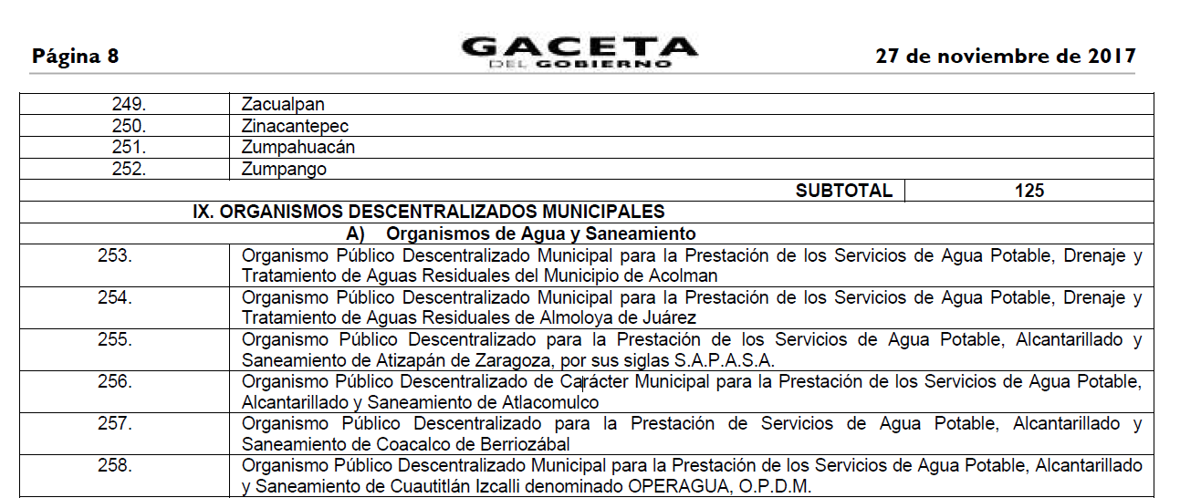

En consecuencia, EL SUJETO OBLIGADO debe cumplir con las obligaciones, procesos, procedimientos y responsabilidades establecidas tanto en la Ley General de Transparencia y Acceso a la Información Pública (Ley General), la Ley de Transparencia y Acceso a la Información Pública de nuestra entidad y demás ordenamientos jurídicos de la materia aplicables, ello con la finalidad de fomentar la transparencia, el ejercicio del derecho de acceso a la información pública, la eficiencia de los Sujetos Obligados y la participación ciudadana.
Por otro lado, resulta importante traer a colación el contenido de los artículos 4 y 12 de la Ley de Transparencia y Acceso a la Información Pública del Estado de México y Municipios, mismos que son del tenor siguiente:

“Artículo 4. El derecho humano de acceso a la información pública es la prerrogativa de las personas para buscar, difundir, investigar, recabar, recibir y solicitar información pública, sin necesidad de acreditar personalidad ni interés jurídico.
Toda la información generada, obtenida, adquirida, transformada, administrada o en posesión de los sujetos obligados es pública y accesible de manera permanente a cualquier persona, en los términos y condiciones que se establezcan en los tratados internacionales de los que el Estado mexicano sea parte, en la Ley General, la presente Ley y demás disposiciones de la materia, privilegiando el principio de máxima publicidad de la información. Solo podrá ser clasificada excepcionalmente como reservada temporalmente por razones de interés público, en los términos de las causas legítimas y estrictamente necesarias previstas por esta Ley.
Los sujetos obligados deben poner en práctica, políticas y programas de acceso a la información que se apeguen a criterios de publicidad, veracidad, oportunidad, precisión y suficiencia en beneficio de los solicitantes.

Artículo 12. Quienes generen, recopilen, administren, manejen, procesen, archiven o conserven información pública serán responsables de la misma en los términos de las disposiciones jurídicas aplicables.
Los sujetos obligados sólo proporcionarán la información pública que se les requiera y que obre en sus archivos y en el estado en que ésta se encuentre. La obligación de proporcionar información no comprende el procesamiento de la misma, ni el presentarla conforme al interés del solicitante; no estarán obligados a generarla, resumirla, efectuar cálculos o practicar investigaciones.”
(Énfasis añadido)

Por consiguiente, los preceptos legales transcritos establecen que los Sujetos Obligados se encuentran constreñidos a entregar la información pública solicitada por los particulares y que ésta misma se encuentre en sus archivos o que obre en su posesión, privilegiando en todo momento el principio de máxima publicidad, sin generarla, procesarla, resumirla, ni presentarla conforme al interés del solicitante.

Queda de manifiesto entonces que, se considera información pública al conjunto de datos que posee cualquier autoridad, obtenidos en virtud del ejercicio de sus funciones de derecho público; criterio que ha sostenido el más alto tribunal jurisdiccional del país, la Suprema Corte de Justicia de la Nación, en la tesis 2a. LXXXVIII/2010, sustentada por la Segunda Sala, publicada en el Semanario Judicial de la Federación y su Gaceta, Novena Época, tomo XXXII, agosto de 2010, página 463, con el siguiente contenido:

“INFORMACIÓN PÚBLICA. ES AQUELLA QUE SE ENCUENTRA EN POSESIÓN DE CUALQUIER AUTORIDAD, ENTIDAD, ÓRGANO Y ORGANISMO FEDERAL, ESTATAL Y MUNICIPAL, SIEMPRE QUE SE HAYA OBTENIDO POR CAUSA DEL EJERCICIO DE FUNCIONES DE DERECHO PÚBLICO. Dentro de un Estado constitucional los representantes están al servicio de la sociedad y no ésta al servicio de los gobernantes, de donde se sigue la regla general consistente en que los poderes públicos no están autorizados para mantener secretos y reservas frente a los ciudadanos en el ejercicio de las funciones estatales que están llamados a cumplir, salvo las excepciones previstas en la ley, que operan cuando la revelación de datos pueda afectar la intimidad, la privacidad y la seguridad de las personas. En ese tenor, información pública es el conjunto de datos de autoridades o particulares en posesión de cualquier autoridad, entidad, órgano y organismo federal, estatal y municipal, obtenidos por causa del ejercicio de funciones de derecho público, considerando que en este ámbito de actuación rige la obligación de éstos de rendir cuentas y transparentar sus acciones frente a la sociedad, en términos del artículo 6o., fracción I, de la Constitución Política de los Estados Unidos Mexicanos, en relación con los numerales 1, 2, 4 y 6 de la Ley Federal de Transparencia y Acceso a la Información Pública Gubernamental” (sic)

Asimismo, el artículo 24 de la Ley de la materia, señala que los Sujetos Obligados sólo proporcionarán la información pública que generen, administren o posean en el ejercicio de sus atribuciones; por consiguiente, la información pública se encuentra a disposición de cualquier persona, lo que implica que es deber de los Sujetos Obligados, garantizar a toda persona el derecho de acceso a la información pública.

En esta misma tesitura, es de subrayar que el derecho de acceso a la información pública, consiste en que la información solicitada conste en un soporte documental en cualquiera de sus formas, a saber: expedientes, reportes, estudios, actas, resoluciones, oficios, correspondencia, acuerdos, directivas, directrices, circulares, contratos, convenios, instructivos, notas, memorandos, estadísticas o bien, cualquier otro registro que documente el ejercicio de las facultades, funciones y competencias de los Sujetos Obligados; los que podrán estar en cualquier medio, sea escrito, impreso, sonoro, visual, electrónico, informático u holográfico, de conformidad con el artículo 3, fracción XI de la Ley de la materia, el cual dispone lo siguiente:

“Artículo 3. Para los efectos de la presente Ley se entenderá por:
XI. Documento: Los expedientes, reportes, estudios, actas, resoluciones, oficios, correspondencia, acuerdos, directivas, directrices, circulares, contratos, convenios, instructivos, notas, memorandos, estadísticas o bien, cualquier otro registro que documente el ejercicio de las facultades, funciones y competencias de los sujetos obligados, sus servidores públicos e integrantes, sin importar su fuente o fecha de elaboración. Los documentos podrán estar en cualquier medio, sea escrito, impreso, sonoro, visual, electrónico, informático u holográfico;”

Siendo aplicable el criterio de interpretación en el orden administrativo número 0002-11, emitido por Acuerdo del Pleno del Instituto de Transparencia y Acceso a la Información Pública del Estado de México y Municipios, publicado en el Periódico Oficial del Gobierno del Estado Libre y Soberano de México “Gaceta del Gobierno” el diecinueve de octubre de dos mil once, cuyo rubro y texto dispone:

“CRITERIO 0002-11
INFORMACIÓN PÚBLICA, CONCEPTO DE, EN MATERIA DE TRANSPARENCIA. INTERPRETACIÓN SISTEMÁTICA DE LOS ARTÍCULOS 2°, FRACCIÓN V, XV, Y XVI, 3°, 4°, 11 Y 41. De conformidad con los artículos antes referidos, el derecho de acceso a la información pública, se define en cuanto a su alcance y resultado material, el acceso a los archivos, registros y documentos públicos, administrados, generados o en posesión de los órganos u organismos públicos, en virtud del ejercicio de sus funciones de derecho público, sin importar su fuente, soporte o fecha de elaboración.
En consecuencia el acceso a la información se refiere a que se cumplan cualquiera de los siguientes tres supuestos:
1) Que se trate de información registrada en cualquier soporte documental, que en ejercicio de las atribuciones conferidas, sea generada por los Sujetos Obligados;
2) Que se trate de información registrada en cualquier soporte documental, que en ejercicio de las atribuciones conferidas, sea administrada por los Sujetos Obligados, y
3) Que se trate de información registrada en cualquier soporte documental, que en ejercicio de las atribuciones conferidas, se encuentre en posesión de los Sujetos Obligados.” (SIC)
(Énfasis Añadido)

Ahora bien, antes de proceder al análisis de la naturaleza jurídica de la información solicitada; por lo que, primeramente es importante señalar que los solicitantes de información no son expertos o especialistas en la materia; por lo que, es deber de los Sujetos Obligados orientarlos o requerirlos para que indiquen otros elementos que complementen, corrijan o amplíen los datos proporcionados o bien, precisen la información.

Bajo ese contexto, es importante señalar que si bien el particular en su solicitud refirió que requería información del “estado analítico y ejercido del ejercicio del presupuesto de egresos clasificado por objeto de gasto”; este Órgano Garante en el ámbito de sus atribuciones establecidas en los artículos 13 y 181 de la Ley de Transparencia y Acceso a la Información Pública del Estado de México y Municipios, suple la deficiencia presentada en la solicitud de información, dado que los particulares no son expertos en requerir la información; atento a ello, se precisa que lo que requiere es el “Estado Analítico del Ejercicio del Presupuesto de Egresos Clasificación por Objeto del Gasto”.

Precisado lo anterior, debe precisarse que EL SUJETO OBLIGADO tiene la obligación de presentar ante el Órgano Superior de Fiscalización del Estado de México, como parte integrante del informe mensual; correspondiéndole a éste, la facultad de emitir los Lineamientos para la Integración del Informe Mensual, los cuales son de observancia general para todos los servidores públicos de las entidades fiscalizables que desempeñen un empleo, cargo o comisión, de cualquier naturaleza en la administración pública municipal y que manejen recursos públicos como lo son los municipios; en atención a ello, el informe mensual deberá ser presentado al Órgano Superior de Fiscalización dentro de los 20 días posteriores al término del mes correspondiente de acuerdo a lo establecido en el artículo 32 de la Ley de Fiscalización Superior del Estado de México, que a la letra dice:

“Artículo 32.- El Gobernador del Estado, por conducto del titular de la dependencia competente, presentará a la Legislatura la cuenta pública del Gobierno del Estado del ejercicio fiscal inmediato anterior, a más tardar el quince de mayo de cada año.
Los Presidentes Municipales presentarán a la Legislatura las cuentas públicas anuales de sus respectivos municipios, del ejercicio fiscal inmediato anterior, dentro de los quince primeros días del mes de marzo de cada año; asimismo, los informes mensuales los deberán presentar dentro de los veinte días posteriores al término del mes correspondiente.”

La información documental comprobatoria, deberá conservarse en los archivos de la entidad fiscalizada –Municipio-, en original y debidamente integrada en términos de los lineamientos de referencia, pues son susceptibles de revisión directa por el Órgano Superior de Fiscalización.

Es así que, dentro de los Lineamientos para la Entrega del Informe Mensual Municipal 2018, se destacan –en relación con el análisis que nos ocupa, el disco 2, relativo a “Información presupuestal, de Bienes Muebles e Inmuebles y de Recaudación de Predio y Agua”, en la cual se considera la entrega del “Estado Analítico del Ejercicio del Presupuesto de Egresos Clasificación por Objeto del Gasto” tal y como se muestra en las siguientes imágenes:

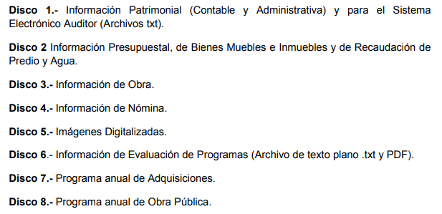
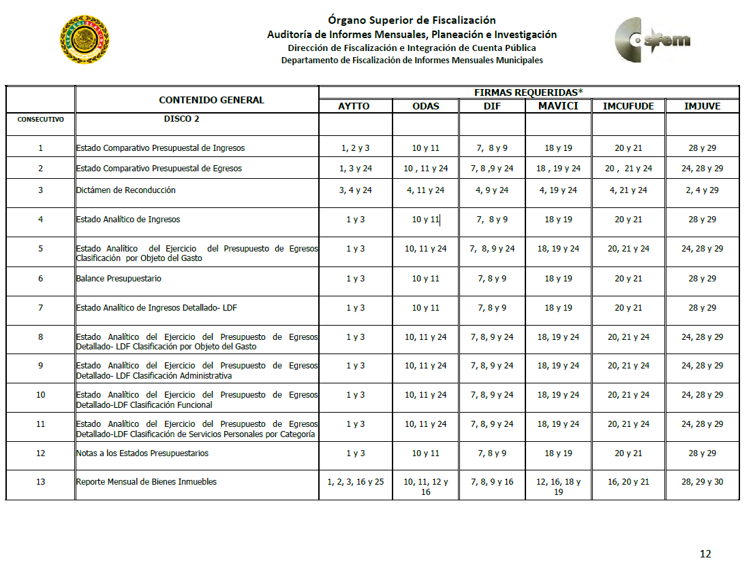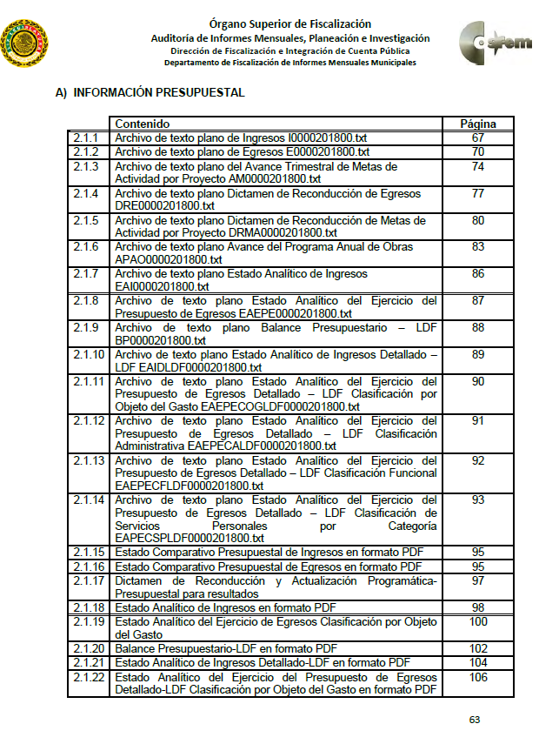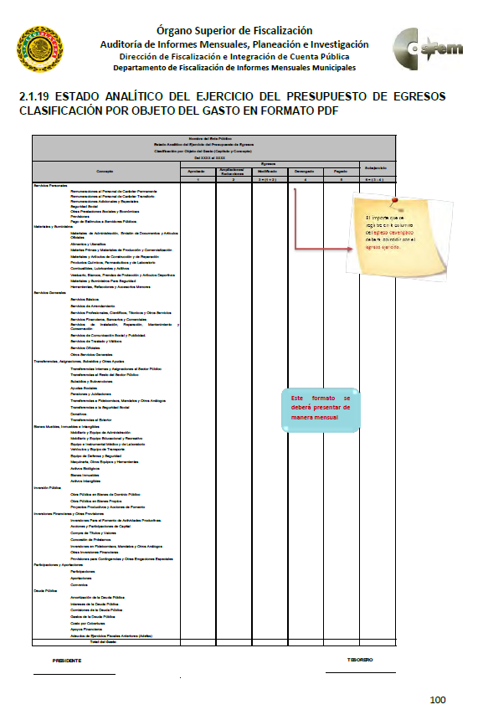
De las imágenes insertas, se advierte que EL SUJETO OBLIGADO tiene el deber de entregar de manera mensual el Estado Analítico del Ejercicio del Presupuesto de Egresos Clasificación por Objeto del Gasto; por consiguiente, este Órgano Garante advierte que la información solicitada, corresponde a la que genera, posee y administra EL SUJETO OBLIGADO en el ejercicio de sus funciones de derecho público; por ende, se actualiza la hipótesis normativa prevista en los artículo 4 y 12 de la Ley de la materia, previamente citados, puesto que EL SUJETO OBLIGADO tiene la obligación de entregar la información en estado en el que ésta se encuentre.

Ahora bien, es de señalar que derivado que el particular desea conocer el Estado Analítico del Ejercicio del Presupuesto de Egresos de los años 2015, 2016, 2017 y 2018, el Pleno de este Instituto determina la entrega corresponderá al mes de diciembre de cada año; ello en razón de que en éste se reflejan los importes erogados en todo el año.

En mérito de lo expuesto en líneas anteriores, este Órgano Garante considera que resultan fundadas las razones o motivos o razones de inconformidad esgrimidos por EL RECURRENTE en su medio de impugnación, por ello con fundamento en el artículo 186 fracción III de la Ley de Transparencia y Acceso a la Información Pública del Estado de México y Municipios, resulta procedente ORDENAR al SUJETO OBLIGADO a entregar al RECURRENTE vía EL SAIMEX, el Estado Analítico del Ejercicio del Presupuesto de Egresos, correspondientes a los años 2015, 2016, 2017 y 2018.

Finalmente, es de señalar que en razón de que EL SUJETO OBLIGADO fue omiso en entregar la respuesta a la solicitud de información pública y dado que el recurso de revisión materia del presente asunto, no es el medio para investigar y en su caso, sancionar a servidores públicos por la omisión de la entrega de información pública, toda vez que el artículo 163 de la Ley de la materia, prevé el plazo de respuesta y atención a solicitudes de información; atento a ello, este Instituto en el ámbito de sus atribuciones, hará del conocimiento al Contralor de este Instituto a fin de que en términos del ordinal 190 de la Ley de la materia determine lo conducente.

Así, con fundamento en lo prescrito en los artículos 5, párrafos vigésimo, vigésimo primero y vigésimo segundo, fracciones IV y V de la Constitución Política del Estado Libre y Soberano de México; 2, fracción II, 9, 29, 36, fracciones I y II, 176, 178, 179, 181, 185, fracción I, 186 y 188 de la Ley de Transparencia y Acceso a la Información Pública del Estado de México y Municipios, este Pleno:

RESUELVE

PRIMERO. Resultan fundadas las razones o motivos de inconformidad planteadas por EL RECURRENTE en términos del Considerando QUINTO de esta Resolución.

SEGUNDO. Se ORDENA al SUJETO OBLIGADO atienda la solicitud de información 00005/OASACOLMAN/IP/2019, en términos del Considerando QUINTO y, haga entrega al RECURRENTE, vía SAIMEX, lo siguiente:

“El Estado Analítico del Ejercicio del Presupuesto de Egresos “Clasificación por Objeto del Gasto”, correspondiente al mes de diciembre de los años 2015, 2016, 2017 y 2018.”

TERCERO. Notifíquese al Titular de la Unidad de Transparencia del SUJETO OBLIGADO, para que conforme a los artículos 186, último párrafo y 189, párrafo segundo de la Ley de Transparencia y Acceso a la Información Pública del Estado de México y Municipios, dé cumplimiento a lo ordenado dentro del plazo de diez días hábiles, debiendo informar a este Instituto en un plazo de tres días hábiles siguientes sobre el cumplimiento dado a la presente resolución.

CUARTO. Notifíquese al RECURRENTE la presente resolución

QUINTO. Hágase del conocimiento al RECURRENTE que, de conformidad con lo establecido en el artículo 196 de la Ley de Transparencia y Acceso a la Información Pública del Estado de México y Municipios, podrá impugnarla vía Juicio de Amparo en los términos de las leyes aplicables.

SEXTO. Gírese oficio al Titular de la Contraloría Interna y Órgano de Control y Vigilancia de este Instituto, de conformidad con el artículo 190 de la Ley de Transparencia y Acceso a la Información Pública del Estado de México y Municipios a fin de que determine lo conducente, en términos del Considerando QUINTO de la presente resolución.

ASÍ LO RESUELVE, POR UNANIMIDAD DE VOTOS EL PLENO DEL INSTITUTO DE TRANSPARENCIA, ACCESO A LA INFORMACIÓN PÚBLICA Y PROTECCIÓN DE DATOS PERSONALES DEL ESTADO DE MÉXICO Y MUNICIPIOS, CONFORMADO POR LOS COMISIONADOS ZULEMA MARTÍNEZ SÁNCHEZ; EVA ABAID YAPUR; JOSÉ GUADALUPE LUNA HERNÁNDEZ, JAVIER MARTÍNEZ CRUZ Y LUIS GUSTAVO PARRA NORIEGA; EN LA VIGÉSIMA CUARTA SESIÓN ORDINARIA CELEBRADA EL VEINTISÉIS DE JUNIO DE DOS MIL DIECINUEVE, ANTE EL SECRETARIO TÉCNICO DEL PLENO, ALEXIS TAPIA RAMÍREZ.
Zulema Martínez Sánchez
Comisionada Presidenta
(RÚBRICA)
Eva Abaid Yapur  Comisionada  (RÚBRICA) | José Guadalupe Luna Hernández  Comisionado  (RÚBRICA)
Javier Martínez Cruz  Comisionado  (RÚBRICA) | Luis Gustavo Parra Noriega  Comisionado  (RÚBRICA)
Alexis Tapia Ramírez
Secretario Técnico del Pleno
(RÚBRICA)

Esta hoja corresponde a la resolución de veintiséis de junio de dos mil diecinueve, emitida en el recurso de revisión número 03207/INFOEM/IP/RR/2019.
ATU/RPG

https://www.osfem.gob.mx/04_Normatividad/doc/Normatividad/2018/03_LinElabyPresInfoMenMpal18.pdf

